

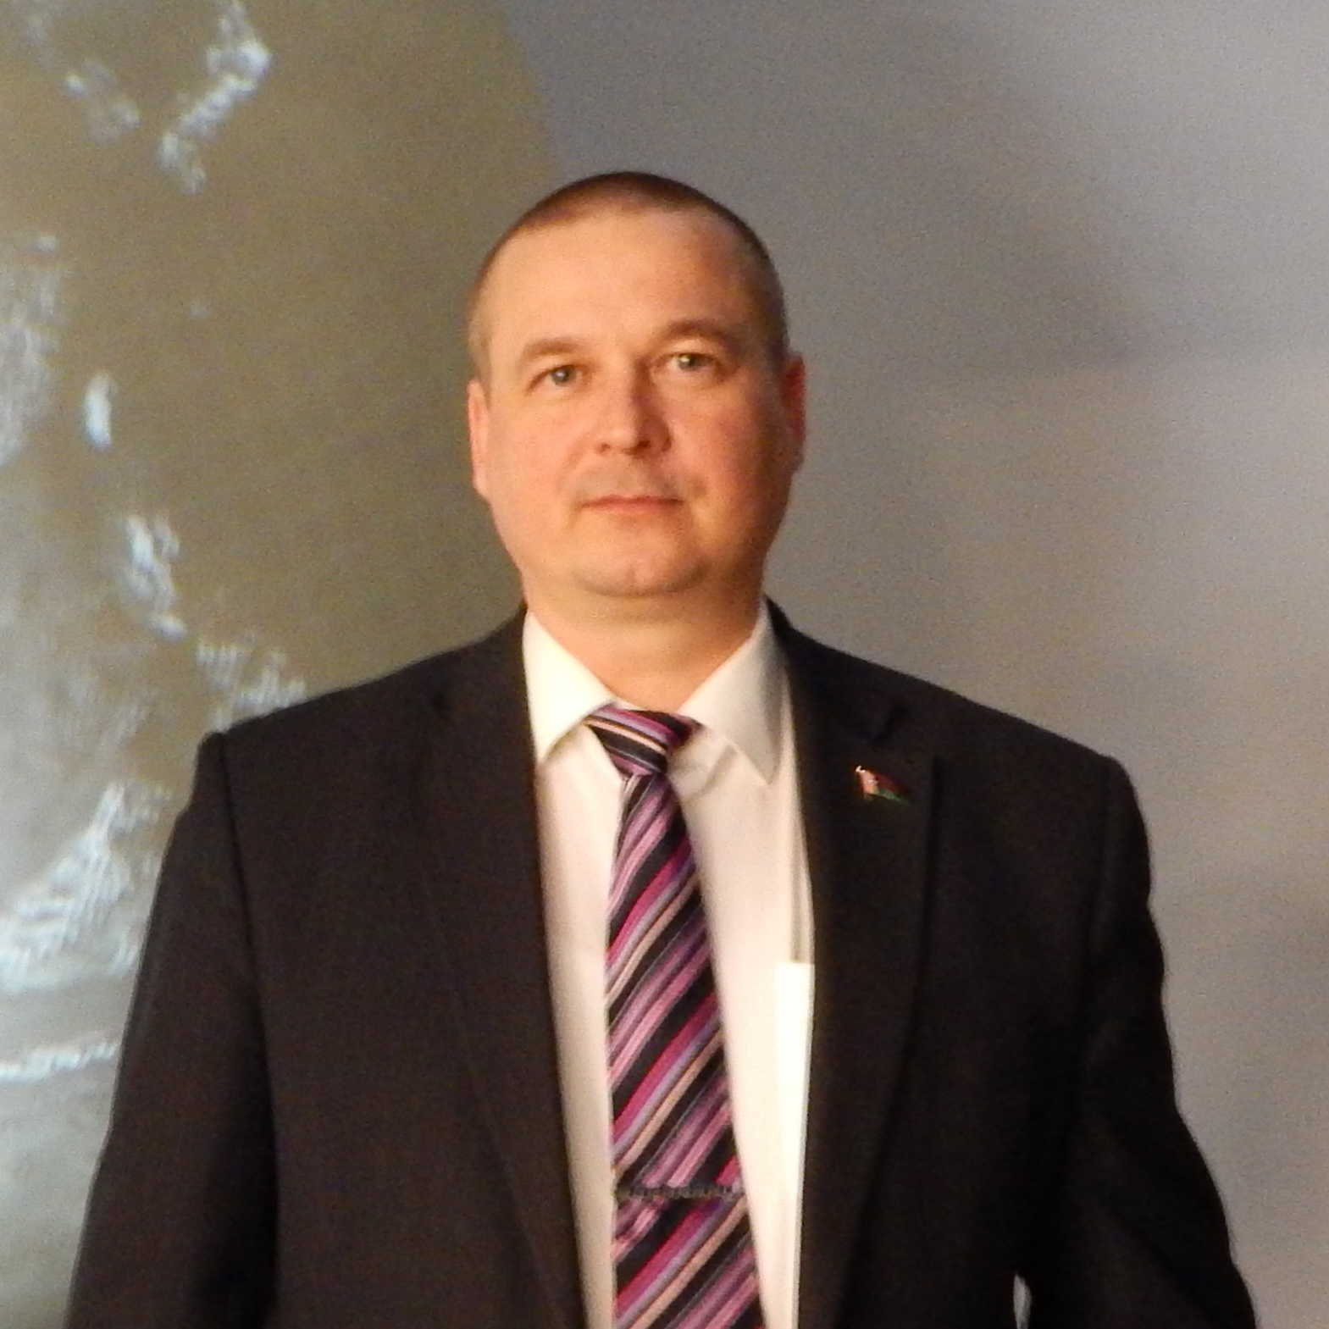
Председатель
Бельковщинского сельского Совета депутатов
Аблец Сергей Васильевич
тел. 6 89 42
ВЕРХНЕДВИНСКИЙ РАЙОН
БЕЛЬКОВЩИНСКИЙ
СЕЛЬСКИЙ СОВЕТ ДЕПУТАТОВ
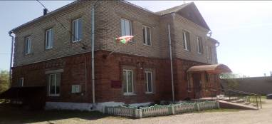
211631, Витебская область, Верхнедвинский район, аг.Бельковщина, ул.Ленинская, д.32,
belkovshina@vitobl.by
ГРАФИК
личного приема граждан, их представителей, представителей юридических лиц депутатами Бельковщинского сельского Совета депутатов 29 созыва
Ф.И.О. | Избирательный округ | Дни и время приема | Место приема | Телефон
Шкетик  Тамара Константиновна | Бельковщинский  № 1 | Второй вторник  с 17 до 18 | Бельковщинский сельский исполнительный комитет  (кабинет председателя) | 68942
Кувшинова  Людмила Александровна | Мыковский № 2 | Второй вторник  с 17 до 18 | Бельковщинский сельский исполнительный комитет  (кабинет управляющего делами) | 68921
Корсун  Владимир Владимирович | Соколовщинский  № 3 | Второй вторник с 17 до 18 | Адм.здание ОАО «Соколовщина»  (кабинет директора) | 69614
Копоть  Юрий Андреевич | Янинский № 4 | Второй вторник  с 17 до 18 | Адм.здание ОАО «Верхнедвинский маслосырзавод» (актовый зал) | 63210
Степанян Людмила Викторовна | Лесной № 5 | Второй вторник с 17 до 18 | Адм.здание Запрудьевского Дома культуры  (кабинет директора) | 21616
Головач Алёна Иосифовна | Молодёжный № 6 | Второй вторник с 17 до 18 | Адм.здание ОАО «Верхнедвинский райагросервис» (диспетчерская) | 61608
Снопок Дарья Васильевна | Садовый № 7 | Второй вторник с 17 до 18 | ГУО «Придвинско –Боровская средняя школа» (актовый зал) | 68066
Аблец  Сергей Васильевич | Солнечный № 8 | Второй вторник с 17 до 18 | Адм.здание ОУП ««Витебскоблтоп»  (кабинет директора) | 61749
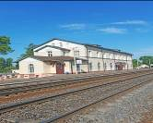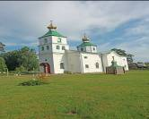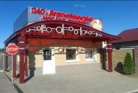
Вышестоящий государственный орган
Верхнедвинский районный Совет депутатов
211631, Витебская область, г. Верхнедвинск, ул. Кооперативная, 1

